Conversion sr4

Black's Junk Yard

Ares Citymaster
2

Lochlann Center à Tacoma (p35)

Geyswain
Con Agi Réa For Cha Int Log
21 7 6 20 3 5 5
Vol Chan Ess Mag Init PI MC
10 6 8 8 11 2 19/13
Déplacement: 15/40 (vol 30/60)
Compétences : Analyse astrale 8, Arme à distance exotique 6, Conjuration(GC) 6, Combat à mains nues 6, Perception 6, Sorcellerie(GC) 9, Vol 6, Étiquette (Corporations) 5
Pouvoirs innés : Arme naturelle (Morsure/Griffes VD10P, PA−2, allonge +2), Armure mystique 8, Armure renforcée 8, Attaque élémentaire (en général, feu), Conscience, Nature duale, Draconique, Sens accrus (odorat, vision nocturne et thermographique, audition large bande)
Pouvoirs individuels : Souffle nocif
Notes : tous les dragons sont dotés de l’avantage Magicien et connaissent la plupart des sorts. Ils disposent également d’une Allonge de +2.
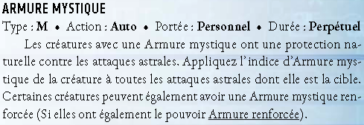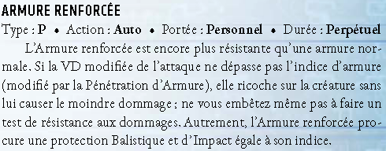
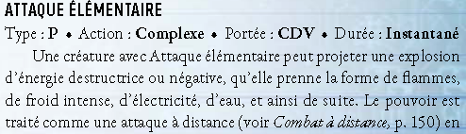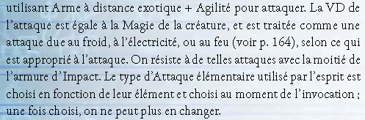
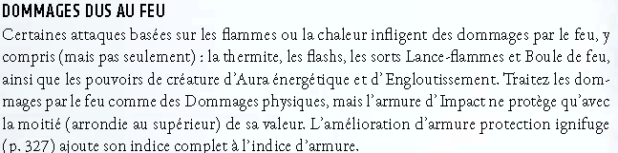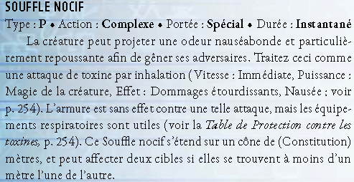

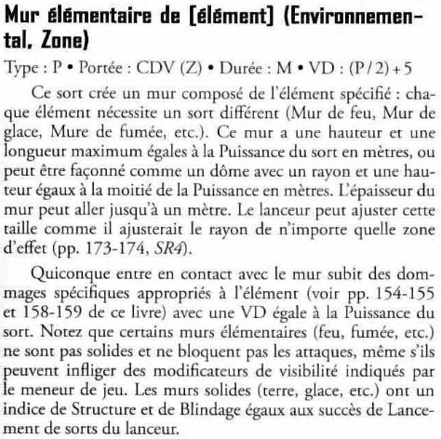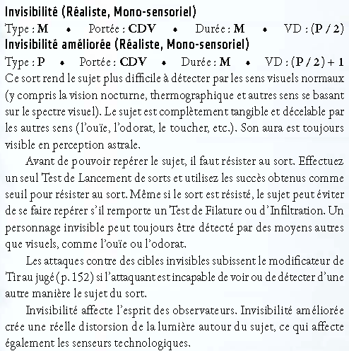
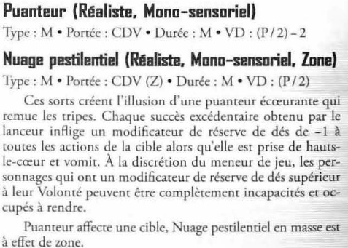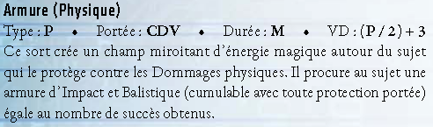

Elémentaire de feu p4(2)
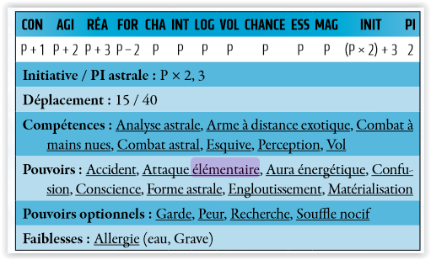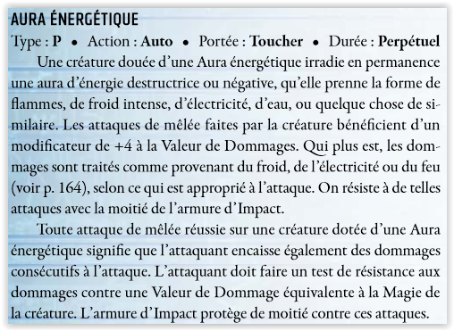
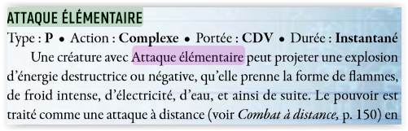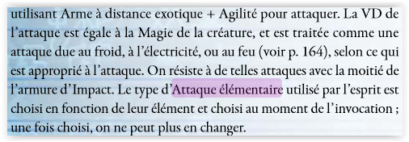
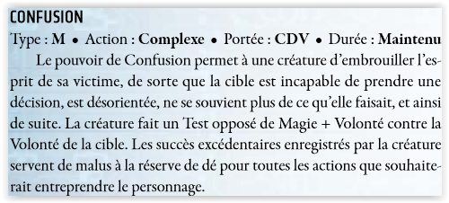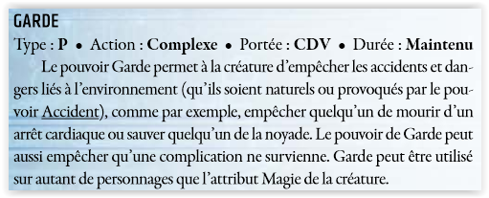
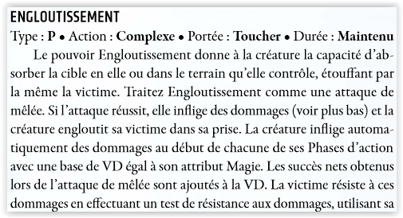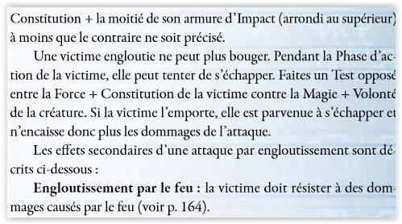
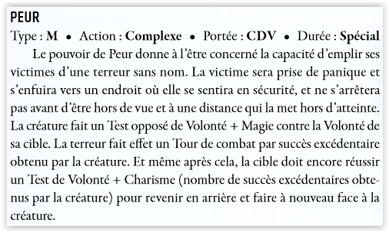

DRAKON DE FEU(3)
Cousins éloignés des dragons, les drakons de feu sont des dracomorphes dépourvus d’ailes d’1,25 m de long, rappelant fortement les dragons occidentaux et les drakes, aux écailles brunes tirant sur le rouge. Le drakon de feu tend à préférer les habitats dotés d’une forte activité volcanique, en particulier les îles volcaniques et les chaînes de montagnes qui forment l’Anneau de Feu. Ils apprécient aussi les zones d’intense activité draconique telles que les Terres draconiques de Galles. Ce sont des prédateurs rapide et agressifs qui chassent et tuent les intrus même s’ils ne sont pas affamés. Les drakons de feu
vivent en petits groupes familiaux comprenant jusqu’à huit adultes dirigés par une femelle dominante. Les femelles plus jeunes finiront par défier la matriarche et bien que de tels affrontements soient rarement mortels, la perdante se voit forcée de quitter le groupe. Les drakons de feu sont dotés d’une intelligence innée comparable à celle de l’orang-outan et il existe des exemples de dragons se servant de drakons de feu comme de gardiens paranimaux pour leurs tanières. Ils laissent pour ce faire des proies
animales dans les environs de leurs repaires afin de restreindre le rayon de chasse des drakons de feu. Les dragons « dressent » les drakons par le biais d’une combinaison de langage corporel, de Draconique et de conditionnement comportemental. Ils enseignent généralement aux drakes à leur service le langage corporel draconique correct et les commandes simples nécessaires pour éviter les drakons de feu ou pour les envoyer à la chasse.
